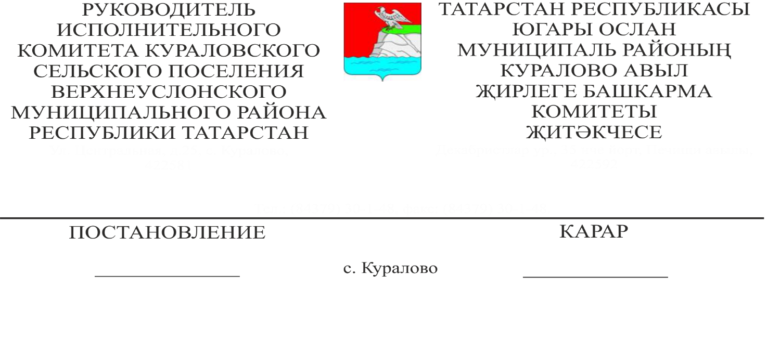
03.08.2020 35

Югары Ослан муниципаль районы Куралово авыл җирлеге территориясендә
сайлау алды басма агитация материалларын урнаштыру өчен
махсус урыннар бүлеп бирү турында

Татарстан Республикасы Сайлау Кодексының 64 статьясындагы 8 пункты нигезендә, 2020 елның 13 сентябрендә алда торган Татарстан Республикасы Президентын сайлауларга һәм дүртенче чакырылыш Татарстан Республикасы Югары Ослан муниципаль районының «Куралово авыл җирлеге» муниципаль берәмлеге вәкиллекле органы депутатларын сайлауга бәйле рәвештә,

КАРАР БИРӘМ:

1. Югары Ослан муниципаль районы Куралово авыл җирлеге территориясендә сайлау алды агитация материалларын урнаштыру өчен махсус урыннар бүлеп бирергә (1 кушымта).
2. Әлеге карарны авыл җирлегенең мәгълүмати стендларында халыкка җиткерергә һәм Татарстан Республикасы Югары Ослан муниципаль районының рәсми сайтында урнаштырырга.
3. Әлеге карарның үтәлешен контрольдә тотам.

Куралово авыл җирлеге
Башкарма комитеты җитәкчесе Т. Ю. Тимиряева

Татарстан Республикасы
Югары Ослан муниципаль районы Куралово авыл җирлеге Советының
2020 елның 3 августындагы
35 номерлы карарына
1 кушымта

Югары Ослан муниципаль районы Куралово авыл җирлеге территориясендә
сайлау алды басма агитация материалларын урнаштыру өчен
махсус урыннар исемлеге

Сайлау участогы номеры | Агитацион басма материаллар элү өчен махсус урын булган адрес | Элү урынының исеме (махсус җиһазландырылган конструкция, мәгълүмат стенды (реклама щиты, тумба), стенд (бина диварындагы игъланнар тактасы, фойеда һ. б.)
1258 | ТР, Югары Ослан районы,  Куралово авылы,  Үзәк урам, 2 йорт | Мәгълүмати стенд
1258 | ТР, Югары Ослан районы,  Куралово авылы,  Пионерская урамы, 18 йорт | Мәгълүмати стенд
1258 | ТР, Югары Ослан районы,  Куралово авылы,  Үзәк урамы, 18а йорты | Мәгълүмати стенд
1258 | ТР, Югары Ослан районы,  Рус Борнашы авылы,  Зур урам, 27 йорт | Мәгълүмати стенд
1258 | ТР, Югары Ослан районы,  Рус Борнашы авылы,  терлекчелек фермасы | Мәгълүмати стенд
1257 | ТР, Югары Ослан районы,  Куралово авылы,  Совет урамы, автогараж | Мәгълүмати стенд
1257 | ТР, Югары Ослан районы,  Куралово авылы,  Совет урамы, 61 йорт | Мәгълүмати стенд
1257 | ТР, Югары Ослан районы,  Куралово авылы,  Заречная урамы, 39 йорт | Мәгълүмати стенд
1257,1258 | ТР, Югары Ослан районы,  Куралово авылы,  үзәк мәйдан | Мәгълүмати стенд

Куралово авыл җирлеге
Башкарма комитет җитәкчесе Т. Ю. Тимиряева

